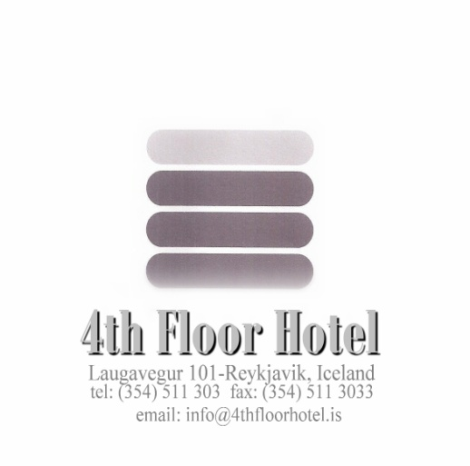

Tilboð
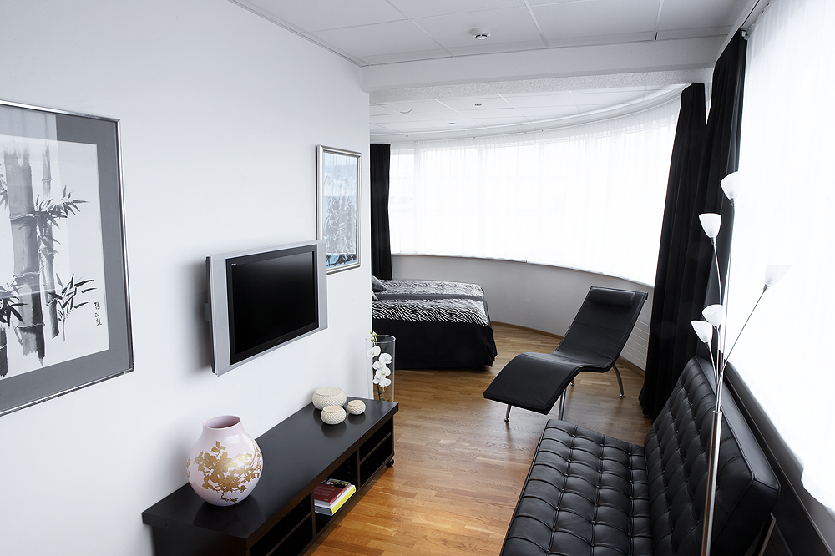


Laugavegur 101
101 Reykjavík
Sími: 511 3030
Fax: 511 3033
E-mail: info@4thfloorhotel.is
4th Floor hotel
Kær kveðja frá starfsfólki 4th Floor Hotel
Við viljum bjóða þér og þínum samstarfsmönnum frábært tilboð á gistingu í miðbæ Reykjavíkur. 4th Floor Hotel er nýtt hotel með frábær herbergi og umtalaðan morgunmat. Það er stutt í allt enda við rætur Laugavegs. Við bjóðum uppá fjölbreyttar herbergistýpur þrátt fyrir bara 30 herbergi.
Öll verð eru í íslenskum krónum, á nótt og morgunverður er innifalinn

Laugavegur 101
101 Reykjavík
Sími: 511 3030
Fax: 511 3033
E-mail: info@4thfloorhotel.is
4th Floor hotel

• Einsmanns
7.500
• Tveggjamanna 10.200
• Svíta 17.500
• Lúxus íbúð 20.500

Gildir frá: 01/11/07

Gildir til: 27/12/07

Kær kvejða frá starfsfólki 4th Floor Hotel

